Вологодское УФАС: говорим власти «стоп»
Наталия Мерзлякова о самом большом штрафе и самой дорогой спецстоянке в России
ЕВДОКИЯ САХАРОВА
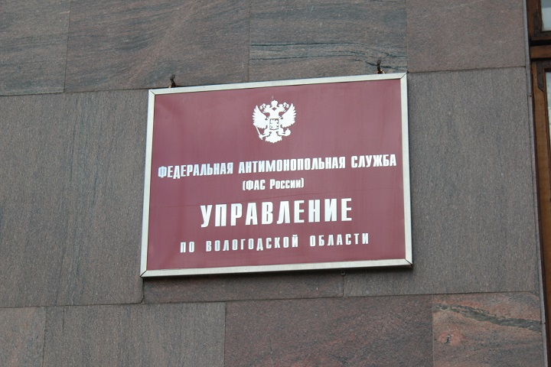-
Изменить размер текста:AA
В марте Федеральной антимонопольной службе России (ФАС России) исполнилось 15 лет.
О знаковых делах вологодских антимонопольщиковза последние годы рассказала руководитель Вологодского УФАС России Наталия Мерзлякова.
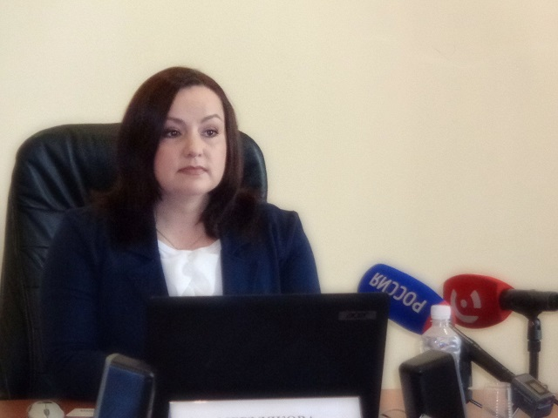
-
- Наталия Валерьевна, согласитесь, что жизнь рядового вологжанина очень далека от работы антимонопольного управления.
- Не соглашусь с таким утверждением. Ведомство является тем органом контроля, который говорит власти: стоп, дальше нельзя. Перечислю только несколько дел разных лет, и вы все поймете.
Дело № 1 . Вологде в ближайшем обозримом будущем не будут установлены платные парковки. В конце 2018 года закончились судебные заседания по делу о платных парковках, которое длилось почти два года. Усилиями вологодского антимонопольного органа в Вологде была пресечена незаконная организация платных парковок. УФАС своим решением предотвратило оплату гражданами незаконно установленных парковок, которая исчислялась десятками миллионов рублей. Заметили, что паркоматы с улиц областного центра исчезли?
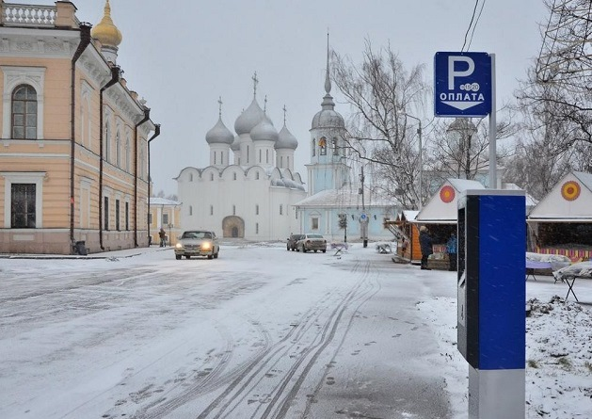
-Фото: МАТЕРИАЛЫ ПРЕСС-СЛУЖБ
Дело № 2. Если помните, в свое время много шума наделала самая дорогая в России спецавтостоянка, которая успела поработать в Вологде. В 2013 году ее деятельность была пресечена, незаконно полученный доход от ее деятельности в сумме 7 миллионов 760 тысяч рублей был изъят в федеральный бюджет.
Дело № 3. В 2014 году Вологодским УФАС России пресечено незаконное выставление дополнительных счетов на оплату тепла со стороны МУП «Вологдагортеплосеть». Жильцам дома по улице Воркутинской, 8 в городе Вологде произведена корректировка начислений за потребление тепла на сумму 120 тысяч рублей.
И список таких дел, когда антимонопольный орган помогает отстаивать законные права граждан, можно продолжить.
- Какие обращения от граждан поступают в Вологодское УФАС?
- Чаще всего граждане жалуются на сетевые энергетические компании, когда возникают проблемы с подключением дачных построек, загородных домов, земельных участков к электросетям. Антимонопольный орган контролирует соблюдение сетевыми энергетическими компаниями Правил подключения к элекротеплосетям. Среди наиболее часто встречающихся жалоб: нарушение сроков технологического присоединения, навязывание заявителю услуг и обязательств, не предусмотренных правилами, необоснованный отказ или уклонение от заключения договора.
- Какой-нибудь пример приведите, пожалуйста.
- Например, минувшим летом к нам обратился житель деревни Архипово Вологодского района. В деревне, находящейся всего в нескольких километрах от областного центра, нет электричества. Когда стали разбираться с обращением, выяснилось, что у сетевой компании - филиал ПАО «МРСК Северо-Запада» «Вологдаэнерго», куда обратился гражданин, возникли свои трудности с подключением: территориальное Управление Росимущества в Вологодской области отказало сетевой компании в установки линейного объекта, поскольку вокруг деревни находятся земли федерального значения, арендованные сельскохозяйственными предприятиями.
Вологодское УФАС России провело рабочую встречу, на которую были приглашены заинтересованные стороны. В результате было достигнуто соглашение о заключении филиалом ПАО «МРСК Северо-Запада» «Вологдаэнерго» договора субаренды с сельхозпредприятиями, а линия из элетростолбов прошла вдоль дороги и не нарушила целостность сельскохозяйственных угодий. В итоге люди получили электричество в свои дома.
- Много ли выявляется нарушений Закона о рекламе?
- В последние три года идет некоторый спад в нарушении рекламного законодательства: все-таки рекламодатели и распространители становятся более грамотными, и это радует. Например, в 2018 году выявлено 8 нарушений Закона о рекламе (при этом рассмотрено 74 заявления), в 2017 году – выявлено 22 нарушения (рассмотрено 101 заявление), в 2016 году – 41 нарушение. Для сравнения: в 2006 году выявлено 110 нарушений.
Одно из распространенных нарушений Закона о рекламе – размещение рекламы информационной продукции без указания категории возраста (то есть отсутствовал знак с категорией 0+, 6+, 12+, 16+, 18+).
По-прежнему распространены дела, когда рекламодатель пишет о своем товаре или услуге, употребляя слова «самый лучший, номер один, первый». Реклама должна отвечать критериям достоверности, чтобы формировать у потребителей верное представление о товаре или услуге. Поэтому использование слов "лучший", "первый", "номер один" должно производиться с указанием конкретного критерия, по которому осуществляется сравнение и который имеет объективное подтверждение.
Реклама, не сопровождаемая таким подтверждением, является недостоверной.
- На что чаще граждане жалуются?
- В основном граждане жалуются на рекламу, размещенную в журналах, газетах, на радио в связи с некачественным исполнением рекламодателем услуг, заявленных в рекламе, также смс- рекламу, наружную рекламу.
- Часто ли органы власти нарушают антимонопольное законодательство?
- К сожалению, да. Примерно половина выявляемых нарушений приходится на органы власти. Причем, этот показатель остается стабильным последние несколько лет. Поэтому Президент Российской Федерации своим Указом, утвердившим Национальный план по развитию конкуренции на ближайшие годы, дал четкое направление деятельности органов власти всех уровней: снизить количество нарушений антимонопольного законодательства со стороны органов власти не менее чем в 2 раза к 2020 году по сравнению с 2017 годом.
- Какой самый крупный штраф был наложен Вологодским УФАС за эти 15 лет?
- Один из самых крупных штрафов в размере 9 260 0000 рублей на ОАО«Вологодаэнергосбыт» за нарушение антимонопольного законодательства по статье 14.31 КоАП РФ был наложен в 2010 году. Вологодаэнергосбыт злоупотребил своим доминирующим положением на рынке электрической энергии Вологодской области, отказавшись в одностороннем порядке от исполнения договора электроснабжения. Это так называемый «оборотный штраф», размер которого зависит от выручки компании.
Статистика от Вологодского УФАС:
Всего с 2004 по 2019 год Вологодским УФАС России выявлено и пресечено:
326 злоупотреблений доминирующим положением,
159 актов недобросовестной конкуренции,
50 актов согласованных действий и соглашений со стороны органов власти,
1200 фактов распространения недобросовестной рекламы,
224 нарушения на торгах.
Выявлено 357 нормативных актов и действий органов власти, нарушающих антимонопольное законодательство,
рассмотрено 3 258 жалоб в сфере контроля контрактного законодательства, проверено 1470 закупок, в которых выявлено 786 нарушений.
Всего за 15 лет в бюджеты всех уровней поступило 35 млн.500 тыс. рублей.
ИСТОЧНИК KP.RU

